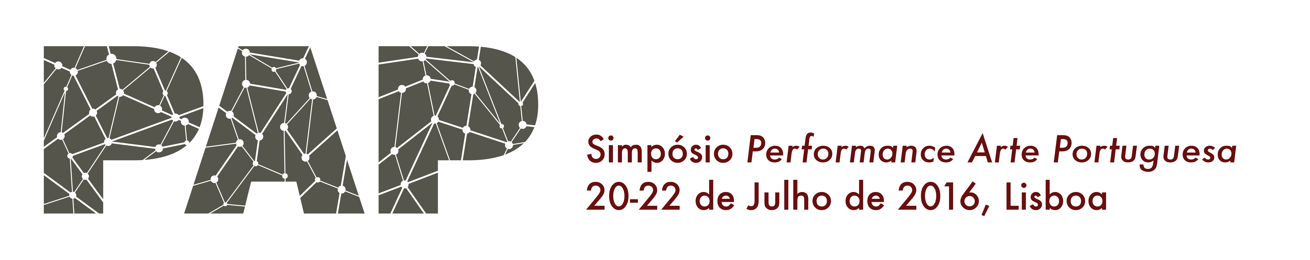
Bem vindo ao Simpósio Internacional Performance Arte Portuguesa! Por favor, preencha o formulário abaixo e leia atentamente os termos e condições do seu registo. Caso tenha alguma dúvida, não hesite em contactar-nos através do endereço de correio electrónico pa.portuguesa2016@gmail.com.

1. Informação do participante

Nome:
Apelido:
Título:
Posição:
Afiliação:

Quero inscrever-me no dia | 20 de julho |  | 21 de julho |  | 22 de julho

Autorizo que o meu nome e endereço de correio electrónico sejam disponibilizados aos restantes participantes | Sim |  | Não
Li e entendi os termos e condições da minha participação (pg. 3) | Sim |  | Não

2. Recibo

Caso necessite de um comprovativo de pagamento, por favor preencha os campos seguintes com os dados de faturação:
Nome:
Morada:
NIF (quando aplicável):

Para inscrições institucionais:
Instituição:
Morada:
Nome do participante:
NIF (quando aplicável):

NOTA: Os recibos que não estiverem disponíveis no dia do evento serão enviados posteriormente por e-mail.

3. Taxas de inscrição e meios de pagamento

Taxas de inscrição no Simpósio

 | Até dia 15 de Junho de 2016 |  | Após dia 15 de Junho de 2016
 | 3 dias | 1 dia | 3 dias | 1 dia
Inscrição normal* | 50 € | 25 € | 75 € | 40 €
Estudante** | 35 € | 20 € | 45€ | 25 €

* A inscrição no Simpósio inclui os materiais do evento e dois coffee-breaks por dia. Não inclui almoços nem o jantar do evento.
** Para o desconto de estudante será necessário apresentar um cartão de estudante válido no momento da inscrição.

Meios de pagamento

As taxas de inscrição no Simpósio devem ser pagas por transferência bancária. Note-se que todos os custos da transferência bancária devem ser suportados pelo participante. Depois de enviar o formulário de inscrição para pa.portuguesa2016@gmail.com, receberá um e-mail a indicar se ainda existem vagas para inscrição e, caso existam, a sua inscrição ficará pendente durante dois dias. Depois de receber este e-mail, envie o comprovativo de pagamento para o mesmo endereço de correio electrónico. Terá dois dias úteis para completar a sua inscrição, que só ficará completa depois do envio do comprovativo de pagamento.

Dados para transferência bancária

Beneficiário: | FCSHUNL – Unidades de Investigação
Morada: | Faculdade de Ciências Sociais e Humanas da Universidade Nova de Lisboa, Avenida de Berna, 26 C, 1069-061 Lisboa
Banco: | IGCP - Instituto de Gestão da Tesouraria e do Crédito Público, I.P.
Morada do Banco: | Av. Da Répública, 57 - 6º 1050-189 Lisboa
IBAN: | PT50 0781 011200000006399 80
BIC/SWIFT: | IGCPPTPL

4. Termos e Condições

- As inscrições só estão confirmadas se:
  - Enviou o formulário e toda a informação e documentação relevante (por exemplo, cópia do cartão de estudante, quando aplicável),
  - Recebeu um e-mail a confirmar a existência de vagas e que a sua inscrição encontra-se pendente,
  - Procedeu ao pagamento da taxa de inscrição para o número de dias que indicou no formulário,
  - Enviou para pa.portuguesa2016@gmail.com o comprovativo da transferência bancária, e
  - Recebeu um e-mail a confirmar que a sua inscrição passou de pendente para validada.

- Uma vez realizado o pagamento, o valor da inscrição não pode ser devolvido.
- Os participantes registados terão de levantar os materiais do Simpósio no local.
- Certificados de participação serão emitidos no local, e poderão ser levantados na recepção do Simpósio.
- Caso não seja possível emitir o recibo de pagamento à data do Simpósio, este será enviado posteriormente por e-mail.

4. Antes de enviar este documento...

Confirme se preencheu este formulário corretamente:

- Completou toda a sua informação pessoal?
- Caso necessite de recibo: completou o formulário para emissão de recibo com os seus dados de faturação?
- Caso seja estudante: anexou a cópia do seu cartão de estudante a este formulário ou ao e-mail que nos enviará?
- Leu todos os termos e condições?

Obrigada pela sua inscrição! Esperamos vê-lo brevemente em Lisboa!

Para mais informações,
por favor consulte o nosso website: fcsh.unl.pt/performancearteportuguesa/,
ou envie-nos um e-mail para pa.portuguesa2016@gmail.com

